中國語文（五）

（非華語學生適用）

課冊

**第七課 難忘的回憶**

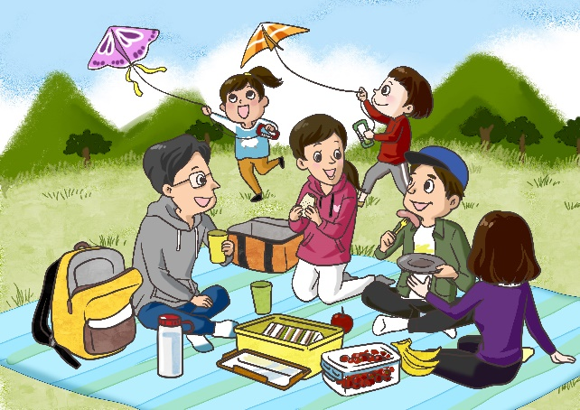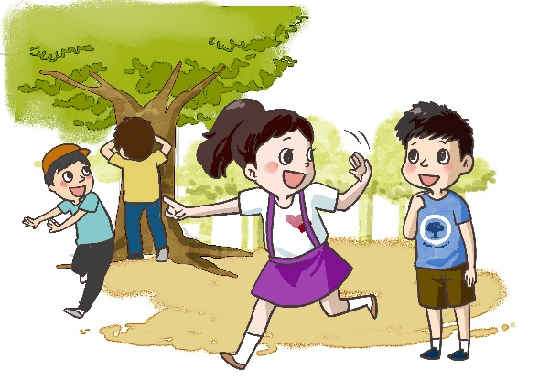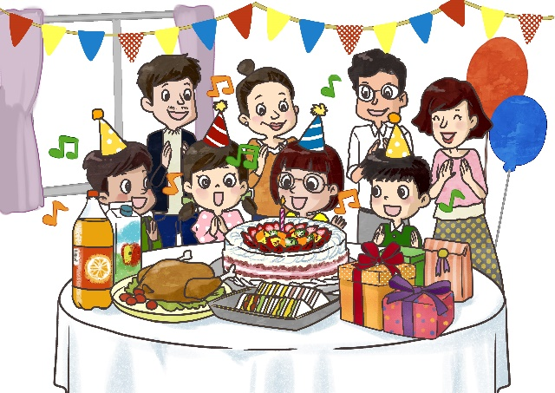

姓名：\_\_\_\_\_\_\_\_ 班級：\_\_\_\_\_\_\_\_\_

**(一) 説一説**

你有難忘的回憶嗎？為甚麼這樣難忘？

**(二) 我會用**

每當

例子：

每當我想放鬆一下的時候，就會聽一些柔和的音樂，緩和情緒。

**説一説**

1. 每當經過岸邊，偉明總喜歡停下腳步，眺望對岸的風景。
2. 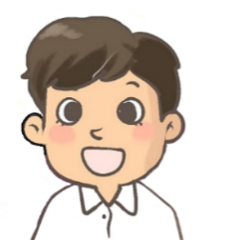每當小芬感到委屈時，便會打電話給祖母，向她傾訴。

每當下雨的時候……

1. 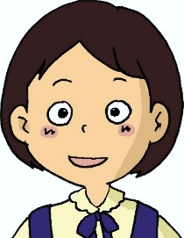

彷彿

例子：

1. 秋季裏，從樹上落下來的葉子，彷彿是一隻隻在空中飛舞的黃蝴蝶。
2. 我從高處往下望，草原上的綿羊，身上的毛白雪雪的，彷彿是一朵朵白雲在我的腳下飄浮。

**寫一寫**

1. 母親的話，\_\_\_\_\_\_\_\_\_是寒冬中的太陽，時刻温暖着我心。
2. 我們班的家明 \_\_\_\_\_\_\_\_\_是個小博士，天文、地理、歷史無所不知。
3. 瘦削的哥哥\_\_\_\_\_\_\_\_\_\_\_\_\_\_\_\_\_\_\_\_\_  
   \_\_\_\_\_\_\_\_\_\_\_\_\_\_\_\_\_\_\_\_\_\_\_\_\_\_\_\_\_。

由於……因此……

例子：

|  |  |  |  |
| --- | --- | --- | --- |
| 由於 | 我方球員頻頻失誤， | 因此 | 被對方攻入了三球。 |
| 張先生投資失敗，欠下巨債，他不想申請破產， | 正想盡辦法還債。 |

**寫一寫**

|  |  |  |  |
| --- | --- | --- | --- |
| 由於 | 電梯暫停使用， | 因此 |  |
| 小明努力不懈地學習， |  |
| 老婆婆沒有抓緊扶手， |  |
|  |  |

**(三) 讀一讀**

|  |  |  |  |
| --- | --- | --- | --- |
| 鄰居 | 距離 | 寧靜 | 敏捷 |
| 休憩 | 清澈 | 躲藏 | 注視 |
| 趕緊 | 察覺 | 持續 | 依舊 |
| 盛開 | 純真 | 各種各樣 | 無憂無慮 |

**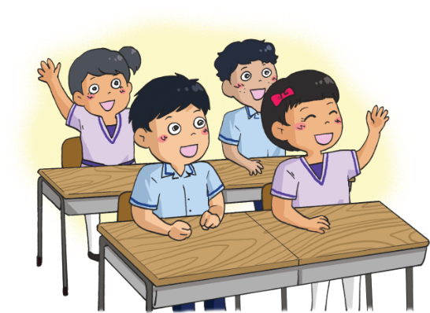**

**(四) 課文**

**我的快樂時光**

我小學一、二年級的時候，經常跟二姊和鄰居的孩子到家附近的公園玩耍。公園距離我家大約五分鐘路程，大概有幾個籃球場那麼大。公園裏有秋千和大滑梯，四周的花圃種滿了四季常開的大紅花，十分茂盛。

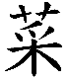美美是我在興趣班認識的朋友，又和我住在同一座大廈，我們總是相約在電梯大堂集合，由二姊帶我們去公園。我和美美喜歡在那兒盪秋千、溜滑梯、跳大繩……有時候，住在附近的志明也會踏着單車來，加入一起玩。每當爽朗的志明出現，本來寧靜的公園就會馬上變成一個熱鬧的\_\_市場。他經常想出各種各樣的遊戲，大家都玩得非常開心。

我們喜歡在公園裏跟其他小夥伴捉迷藏，一時躲到滑梯上，一時蹲在花圃後面，一時跑到草叢裏。由於我和美美年紀最小，又跑得最慢，因此常常被其他小夥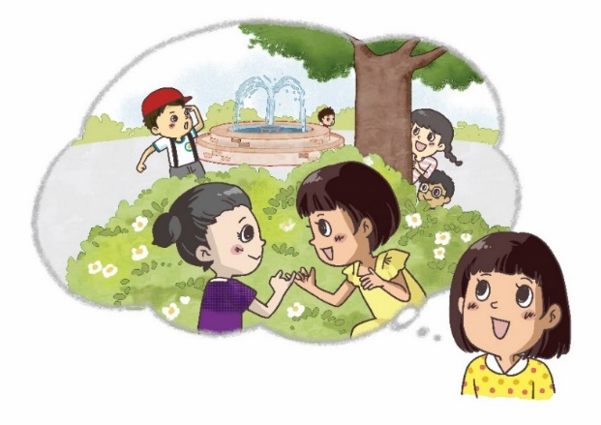伴捉住。有一次，我們二人發現躲到公園後面的休憩處，可以避開身手敏捷的夥伴。我們還勾勾手指，答應要保護對方。休憩處有個水池，池水清澈，裏面的小噴泉輕柔地噴出水柱，水柱時高時低，活像柔和優美的旋律。我和美美躲藏在角落裏，一邊注視着噴泉的水柱，一邊暗暗地聆聽着遠處的喧嘩，直至有人大喊「捉住你了」，我們才鬆一口氣，趕緊跑出去。

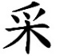那時，我們投入在遊戲的世界中，老是玩得興高\_\_烈，忘了時間，沒察覺夜幕已經悄悄落下來。那愉快的時光持續了一段時間，直到二姊大學畢業，我們搬了家，我便再沒有到那個公園玩耍了。

上星期聽説公園快要清拆，於是我和二姊特地重遊舊地。眼前的一切依舊，花圃裏的大紅花依然盛開着，只是大滑梯彷彿變小了。我懷念那段純真、無憂無慮的快樂時光，若果我們可以永遠停留在那段日子，那該多好呢！可是時間偏偏跑得比所有人都快。我很想念我的兒時小夥伴，不知道他們現在過得怎樣呢？

**一、考考你**

**畫一畫，説一説**

公園裏有甚麼？

**説一説**

1. 「我」和美美勾手指做甚麼？
2. 為甚麼「我」和二姊會重遊舊地？
3. 為甚麼大滑梯彷彿變小了？
4. 你有兒時的小夥伴嗎？你們的感情怎樣？
5. 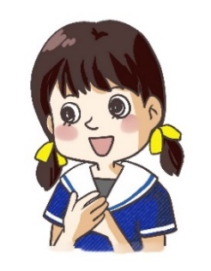 課文中哪一句指時間過得很快？

我想到「時光似箭」這個詞語，你同意嗎？

**二、讀一讀**

T:\LYY 盈盈\字\沉.jpg

**珍貴的原子筆**

我從書桌的抽屜中拿出一枝原子筆。這是一枝銀色的原子筆，由於有點舊了，因此看起來好像是灰色的。我把原子筆握在掌心裏，\_\_甸甸的，它令我回憶起對爸爸的承諾。

這枝原子筆是爸爸送給我的生日禮物。八歲生日那天，爸爸拿出一枝銀色原子筆，對我説：「孩子，這枝筆是我讀書時寫作比賽第一名的獎品，現在送給你。爸爸希望你做個努力、上進的人。」我接過原子筆，向爸爸道謝，嘴裏答應他會好好用功，心裏卻暗暗地想：「哪有這麼容易呢？我的成績本來就不是十分好，爸爸的要求太高了。」

兩年多後，我長大了一點，才明白這枝原子筆盛載着爸爸對我的愛和期望。爸爸希望我能抱着積極的學習態度，

努力向上。我把原子筆輕輕地放進筆盒，握緊拳頭，答應自己：我以後會更努力，用這枝珍貴的原子筆，寫出我的奮鬥故事！

**説一説**

1. **T:\LYY 盈盈\字\沉.jpg**為甚麼「我」覺得原子筆\_\_甸甸的？
2. 爸爸希望「我」做個怎樣的人？
3. 文中的原子筆有甚麼特別意義？
4. 「我」對自己許下甚麼承諾？

**畫一畫，説一説**

你有珍貴的物件嗎？把它畫下來，説説它珍貴的原因。

**三、我會用**

悄悄

例子：

1. 媽媽悄悄地走進睡房，替熟睡中的弟弟蓋上被子。
2. 聽到朋友悲慘的遭遇後，姐姐一時感觸，悄悄地落下淚來。

**説一説**

1. 老鼠在花貓發現牠之前，已悄悄地溜走了。
2. 時間悄悄過去了，轉眼間，妹妹明年就要升讀中學了。
3. 我們兄妹二人把生日禮物悄悄地放進媽媽的手袋裏，希望給她一個驚喜。

暗暗

例子：

聽了老師的勸導後，我暗暗下定決心要改掉經常遲到的壞習慣。

**説一説**

1. 老伯伯知道自己被騙，心裏暗暗地責怪自己愚蠢。
2. 原來志光一直暗暗地幫助我，我還以為他是個冷漠無情的傢伙。
3. 晚飯後，我暗暗給表姐一個手勢，表姐便從廚房裏拿出生日蛋糕和蠟燭，為姨母慶祝生日。

老是

例子：

1. 每逢假期，哥哥老是躲在房間裏看書、玩電腦遊戲，很少出外走走。
2. 小欣和小慧是一對雙生兒，她們的樣子十分相似，所以我老是認錯姐姐是妹妹。

**寫一寫**

1. 最近小山 \_\_\_\_\_\_\_\_\_\_遇上倒霉的事，因此他心情不好。
2. 不管是甚麼天氣，美珍姨姨外出時\_\_\_\_\_\_\_\_帶上一把雨傘。
3. \_\_\_\_\_\_\_\_\_\_\_\_\_\_\_\_\_\_\_\_\_\_\_\_\_\_\_\_\_\_\_\_  
   \_\_\_\_\_\_\_\_\_\_\_\_\_\_\_\_\_\_\_\_\_\_\_\_\_\_\_\_\_\_。

偏偏

例子：

這只不過是一件小事，為何你偏偏要和弟弟爭論不休呢？

**説一説**

1. 我們正準備出門到郊外去，偏偏這個時候就下起大雨來。
2. 有這麼多美味的甜品，為何你偏偏只吃巧克力蛋糕呢？
3. 舅舅和舅母原本計劃下星期去度假，但舅舅卻偏偏這時候弄傷了腳，他們不得不取消旅程了。

若果

例子：

1. 若果你已很飽，就不要勉強自己再吃下去了。
2. 若果你不想將來後悔的話，現在就應該愛惜光陰，用功學習。

**寫一寫**

1. \_\_\_\_\_\_\_\_大廈發生火警，逃生時切勿乘坐升降機。
2. \_\_\_\_\_\_\_\_你真的説了些令他難受的話，就要趕快向他道歉。
3. \_\_\_\_\_\_\_\_\_\_\_\_\_\_\_\_\_\_\_\_\_\_\_\_\_\_\_\_\_\_\_\_  
   \_\_\_\_\_\_\_\_\_\_\_\_\_\_\_\_\_\_\_\_\_\_\_\_\_\_\_\_\_\_。

依然

例子：

多年不見，王叔叔依然精神奕奕，説話幽默風趣。

**寫一寫**

1. 儘管近年經濟不好，這間餅店\_\_\_\_\_\_\_堅持每天免費送麪包給長者。
2. 近幾年來，媽媽的臉上多了一些皺紋，但她在我心目中\_\_\_\_\_\_\_是最美麗的。
3. \_\_\_\_\_\_\_\_\_\_\_\_\_\_\_\_\_\_\_\_\_\_\_\_\_\_\_\_\_\_\_\_  
   \_\_\_\_\_\_\_\_\_\_\_\_\_\_\_\_\_\_\_\_\_\_\_\_\_\_\_\_\_\_。

**四、我會用**

例子：

我們喜歡到公園盪秋千、溜滑梯、跳大繩……

**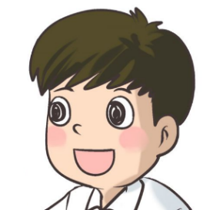**

……

小英，我來考考你。你知不知道句末的六個小圓點是甚麼？

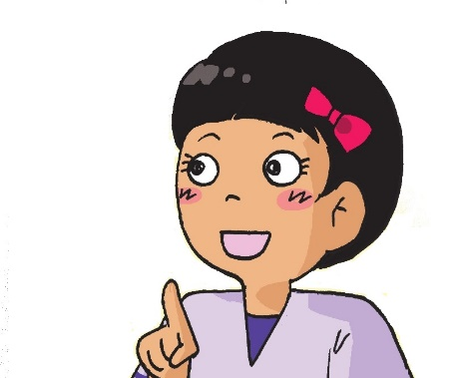

它是個標點符號，叫做省略號。

省略號用來標明句子中省略了的話語。上面的句子便省略了同類的事物。

**填一填**

1. 我們到郊外野餐，媽媽準備了很多食物，有蛋糕、雞腿、薄餅 ⬜ ⬜ 十分豐富。
2. 公園裏有很多美麗的花朵，牡丹、菊花、梅花 ⬜ ⬜
3. 我們一家明天要去遠足，爸爸吩咐我把帽子、地圖、指南針 ⬜ ⬜ 放進背包裏。

**(五) 學字詞**

**一、説一説**

例子：

遊

戲

遊

客

戲

劇

客

氣

劇

烈

爽

朗

爽

快

情

朗

讀

2

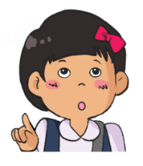

輕

柔

輕

便

柔

和

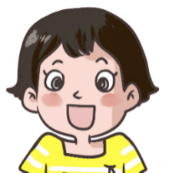

**二、寫一寫**

|  |  |  |  |  |
| --- | --- | --- | --- | --- |
| 1. 休憩 | C:\Users\edbuser\Desktop\a.jpg |  |  | |
| 2. 清澈 | C:\Users\edbuser\Desktop\a.jpg |  |  | |
| 3. 各種各樣 | C:\Users\edbuser\Desktop\a.jpg |  | |
| 4. 無憂無慮 | C:\Users\edbuser\Desktop\a.jpg |  | |

**三、寫一寫**

|  |  |  |
| --- | --- | --- |
| 鄰 | C:\Users\edbuser\Desktop\a.jpg | 鄰近、\_\_\_\_\_\_\_\_\_\_\_\_\_\_\_\_\_\_\_\_\_ |
| 居 | C:\Users\edbuser\Desktop\a.jpg | 家居、\_\_\_\_\_\_\_\_\_\_\_\_\_\_\_\_\_\_\_\_\_ |
| 距 | C:\Users\edbuser\Desktop\a.jpg | 差距、\_\_\_\_\_\_\_\_\_\_\_\_\_\_\_\_\_\_\_\_\_ |
| 離 | C:\Users\edbuser\Desktop\a.jpg | 離去、\_\_\_\_\_\_\_\_\_\_\_\_\_\_\_\_\_\_\_\_\_ |
| 寧 | C:\Users\edbuser\Desktop\a.jpg | 安寧、\_\_\_\_\_\_\_\_\_\_\_\_\_\_\_\_\_\_\_\_\_ |
| 靜 | C:\Users\edbuser\Desktop\a.jpg | 寂靜、\_\_\_\_\_\_\_\_\_\_\_\_\_\_\_\_\_\_\_\_\_ |
| 敏 | C:\Users\edbuser\Desktop\a.jpg | 敏感、\_\_\_\_\_\_\_\_\_\_\_\_\_\_\_\_\_\_\_\_\_ |
| 捷 | C:\Users\edbuser\Desktop\a.jpg | 快捷、\_\_\_\_\_\_\_\_\_\_\_\_\_\_\_\_\_\_\_\_\_ |
| 躲 | C:\Users\edbuser\Desktop\a.jpg | 躲避、\_\_\_\_\_\_\_\_\_\_\_\_\_\_\_\_\_\_\_\_\_ |
| 藏 | C:\Users\edbuser\Desktop\a.jpg | 收藏、\_\_\_\_\_\_\_\_\_\_\_\_\_\_\_\_\_\_\_\_\_ |
| 注 | C:\Users\edbuser\Desktop\a.jpg | 專注、\_\_\_\_\_\_\_\_\_\_\_\_\_\_\_\_\_\_\_\_\_ |
| 視 | C:\Users\edbuser\Desktop\a.jpg | 重視、\_\_\_\_\_\_\_\_\_\_\_\_\_\_\_\_\_\_\_\_\_ |
| 趕 | C:\Users\edbuser\Desktop\a.jpg | 趕忙、\_\_\_\_\_\_\_\_\_\_\_\_\_\_\_\_\_\_\_\_\_ |
| 緊 | C:\Users\edbuser\Desktop\a.jpg | 加緊、\_\_\_\_\_\_\_\_\_\_\_\_\_\_\_\_\_\_\_\_\_ |
| 察 | C:\Users\edbuser\Desktop\a.jpg | 察看、\_\_\_\_\_\_\_\_\_\_\_\_\_\_\_\_\_\_\_\_\_ |
| 覺 | C:\Users\edbuser\Desktop\a.jpg | 不知不覺、\_\_\_\_\_\_\_\_\_\_\_\_\_\_\_\_\_ |
| 持 | C:\Users\edbuser\Desktop\a.jpg | 維持、\_\_\_\_\_\_\_\_\_\_\_\_\_\_\_\_\_\_\_\_\_ |
| 續 | C:\Users\edbuser\Desktop\a.jpg | 手續、\_\_\_\_\_\_\_\_\_\_\_\_\_\_\_\_\_\_\_\_\_ |
| 依 | C:\Users\edbuser\Desktop\a.jpg | 依賴、\_\_\_\_\_\_\_\_\_\_\_\_\_\_\_\_\_\_\_\_\_ |
| 舊 | C:\Users\edbuser\Desktop\a.jpg | 仍舊、\_\_\_\_\_\_\_\_\_\_\_\_\_\_\_\_\_\_\_\_\_ |
| 盛 | C:\Users\edbuser\Desktop\a.jpg | 茂盛、\_\_\_\_\_\_\_\_\_\_\_\_\_\_\_\_\_\_\_\_\_ |
| 開 | C:\Users\edbuser\Desktop\a.jpg | 開展、\_\_\_\_\_\_\_\_\_\_\_\_\_\_\_\_\_\_\_\_\_ |
| 純 | C:\Users\edbuser\Desktop\a.jpg | 單純、\_\_\_\_\_\_\_\_\_\_\_\_\_\_\_\_\_\_\_\_\_ |
| 真 | C:\Users\edbuser\Desktop\a.jpg | 真誠、\_\_\_\_\_\_\_\_\_\_\_\_\_\_\_\_\_\_\_\_\_ |

**(六) 我學會了**

**一、我學會**



**二、造句**

例子：

清澈：爸爸帶我們到公園遊玩，那裏的湖水清澈得像一面鏡子。

1. 寧靜：\_\_\_\_\_\_\_\_\_\_\_\_\_\_\_\_\_\_\_\_\_\_\_\_\_\_

\_\_\_\_\_\_\_\_\_\_\_\_\_\_\_\_\_\_\_\_\_\_\_\_\_\_

1. 敏捷：\_\_\_\_\_\_\_\_\_\_\_\_\_\_\_\_\_\_\_\_\_\_\_\_\_\_

\_\_\_\_\_\_\_\_\_\_\_\_\_\_\_\_\_\_\_\_\_\_\_\_\_\_

1. \_\_\_\_：\_\_\_\_\_\_\_\_\_\_\_\_\_\_\_\_\_\_\_\_\_\_\_\_\_\_

\_\_\_\_\_\_\_\_\_\_\_\_\_\_\_\_\_\_\_\_\_\_\_\_\_\_

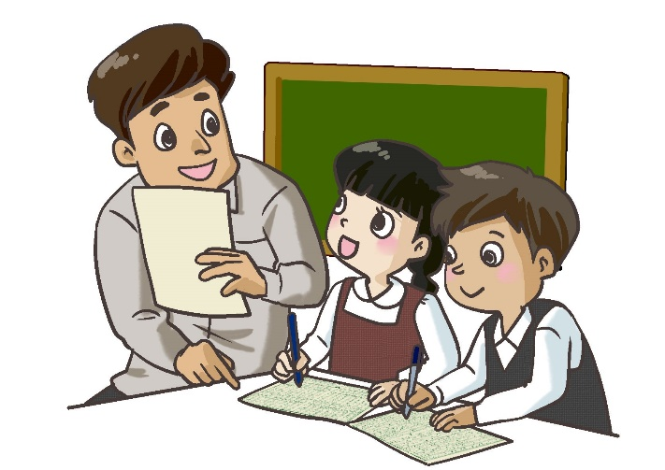

造 句

|  |
| --- |
| C:\Documents and Settings\chiuyan\My Documents\Betty Chiu\Projects\八鄉_齊齊說\Artwork\icon04re01.png |

****

我喜歡這一課。



**我還想學**

**一、填一填**

念

思念

掛念

紀念品

懷念

留念

念頭

？

？

**二、看一看**

今天，小東跟家人逛街，他一直嚷着要買新玩具，可是，最後爸爸媽媽也沒有買給他。

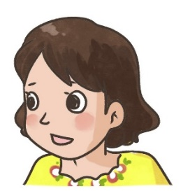

小東，你房間的櫃子已經放滿了各種各樣的玩具，爸爸媽媽不再給你買新玩具了。

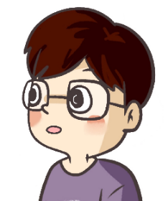

媽媽，我喜歡那輛新穎的玩具車很久了。如果我能擁有它，我就會很快樂、很滿足。

世界上有千千萬萬的東西，我們不能全都得到。小東，你已經有很多玩具，要學會「知足常樂」才是啊！你早點睡覺，爸爸和媽媽明天帶你去郊外放風箏。

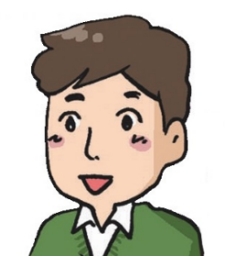

**説一説**

1. 為甚麼小東的爸爸和媽媽不買新玩具給他？
2. 你曾經跟小東一樣，得不到渴望已久的玩具嗎？你當時的心情怎樣？



爸爸要小東學會「知足常樂」。你知道是甚麼意思嗎？

**讀一讀**

「知足常樂」是指知道滿足的人，自然就能經常保持愉快的心情，感到開心、快樂。

一個人是否快樂，並不是視乎他擁有多少財富和物質，而是看他的心境和心態。如果我們心裏經常渴望擁有這些、那些，但現實中又無法得到，心情又怎會舒暢呢？有時候，人們不斷想要更多的東西，便很容易產生貪念，若果因為貪心而犯下大錯，那就會後悔莫及了。

我們要學會知足，珍惜眼前的事，為自己所擁有的感到滿足，不要無止境地追求不同的欲望。這樣，我們就能生活得開心、快樂了。



**三、看一看**

第二天，小東一家人到郊外遊玩，他們正在草地上野餐。

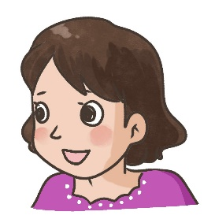

小東，你剛才跟爸爸放風箏的時候，媽媽為你們拍了很多照片，看你笑得那麼燦爛！你一定很喜歡放風箏，是嗎？

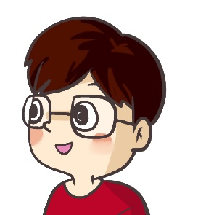

是啊，放風箏真好玩！我喜歡爸爸陪我一起玩。還有，我也愛吃媽媽做的食物，雞腿和沙律都很美味呢。今天實在太滿足了！

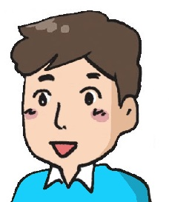

小東，正是這樣。我們一家人在週末到郊外走走，放風箏、吃東西，説説笑笑，享受天倫之樂，輕鬆自在，這就是幸福和快樂。你明白嗎？



我明白了。我有一個幸福的家，有愛我的爸媽，雖然沒有新穎的玩具車，但我把風箏放得高又遠，更有爸媽在一起，我感到很快樂。我想，這就是「知足常樂」了！

**想一想，説一説**

1. 小東跟家人到郊外遊玩，他開心嗎？何以見得？
2. 爸爸提及「天倫之樂」，這是甚麼意思？

**寫一寫**

日常生活中有甚麼事情讓你感到滿足和快樂？

我感到滿足和快樂，因為\_\_\_\_\_\_\_\_\_  
\_\_\_\_\_\_\_\_\_\_\_\_\_\_\_\_\_\_\_\_\_\_\_\_\_\_\_\_\_\_\_  
\_\_\_\_\_\_\_\_\_\_\_\_\_\_\_\_\_\_\_\_\_\_\_\_\_\_\_\_\_\_\_  
\_\_\_\_\_\_\_\_\_\_\_\_\_\_\_\_\_\_\_\_\_\_\_\_\_\_\_\_\_\_\_  
\_\_\_\_\_\_\_\_\_\_\_\_\_\_\_\_\_\_\_\_\_\_\_\_\_\_\_\_\_\_\_  
\_\_\_\_\_\_\_\_\_\_\_\_\_\_\_\_\_\_\_\_\_\_\_\_\_\_\_\_\_。

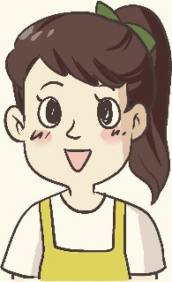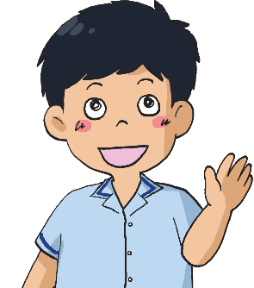

**a寫一寫**

説説你與家人或朋友一起玩耍的經歷，並介紹當中的玩意(例如：下棋、拼圖、放風箏)。

\_\_\_\_\_\_\_\_\_\_\_\_\_\_\_\_\_\_\_\_\_\_\_\_\_\_\_\_\_\_\_

\_\_\_\_\_\_\_\_\_\_\_\_\_\_\_\_\_\_\_\_\_\_\_\_\_\_\_\_\_\_\_\_\_\_\_\_\_\_\_\_\_\_\_\_\_\_\_\_\_\_\_\_\_\_\_\_\_\_\_\_\_\_\_\_\_\_\_\_\_\_\_\_\_\_\_\_\_\_\_\_\_\_\_\_\_\_\_\_\_\_\_\_\_\_\_\_\_\_\_\_\_\_\_\_\_\_\_\_\_\_\_\_\_\_\_\_\_\_\_\_\_\_\_\_\_\_\_\_\_\_\_\_\_\_\_\_\_\_\_\_\_\_\_\_\_\_\_\_\_\_\_\_\_\_\_\_\_\_\_\_\_\_\_\_\_\_\_\_\_\_\_\_\_\_\_\_\_\_\_\_\_\_\_\_\_\_\_\_\_\_\_\_\_\_\_\_\_\_\_\_\_\_\_\_\_\_\_\_\_\_\_\_\_\_\_\_\_\_\_\_\_\_\_\_\_\_\_\_\_\_\_\_\_\_\_\_\_\_\_\_\_\_\_\_\_\_\_\_\_\_\_\_\_\_\_\_\_\_\_\_\_\_\_\_\_\_\_\_\_\_\_\_\_\_\_\_\_\_\_\_\_\_\_\_\_\_\_\_\_\_\_\_\_\_\_\_\_\_\_\_\_\_\_\_\_\_\_\_\_\_\_\_\_\_\_\_\_\_\_\_\_\_\_\_\_\_\_\_\_\_\_\_\_\_\_\_\_\_\_\_\_